İSG BİLDİRİM SİSTEMİ
Sprint 4 Raporu
İş Kazası Bildirimi & Vücut Haritası

────────────────────────────────────────────

Sprint: | Sprint 4 — İş Kazası Bildirimi & Vücut Haritası
Kilometre taşı: | M3 — Bildirim Çekirdeği
Zaman: | Gün 8–9 (17 iş günü planı)
Kapsam: | Üretilen dosyalar, ilişkiler ve topolojik ER haritası
Cobweb büyüklüğü: | 45 düğüm / 63 kenar (kümülatif)
Belge: | Sprint 4/8

1. Sprint 4 Amacı ve Kapsamı
Asıl iş değerini üretmeye başlamak: iş kazası bildirimi ve tıklanabilir SVG vücut haritası. Report (tek tablo, tip ayrımı) ve BodyInjury modelleri ile ilgili enum'lar eklenir. Referans no üretimi ve kapsamlı listeleme/detay filtreleri kurulur.
2. Bu Sprintte Üretilen Dosyalar
Aşağıdaki tablo, bu sprintte oluşturulan her dosyayı (veya grup klasörünü) tekil olarak ele alır: hangi katmana ait olduğu, hangi modül/özelliğe hitap ettiği ve başlıca ilişkileri. Grup halindeki dosyalar, ilgili oldukları modül altında birlikte açıklanır.
Dosya / Grup | Katman | Modül / Özellik (ne işe yarar) | Başlıca İlişki
backend/src/reports/reports.module.ts | Backend | Reports modülü — servis ve controller'ı toplar, Notifications'ı içe alır. | app.module.
backend/src/reports/reports.service.ts | Backend | Bildirim iş mantığı — createAccident, nextReferenceNo (HSE-GG.AA.YYYY-NNN), scopeFilter, findAll/findOne (görünürlük). | PrismaService, NotificationsService; Report/BodyInjury.
backend/src/reports/reports.controller.ts | Backend | Bildirim uçları — accident oluşturma, liste, detay (izinli). | ReportsService, AuditService; @RequirePermissions.
backend/src/reports/dto/report.dto.ts | Backend | Bildirim DTO'ları — CreateAccident + BodyInjury alt DTO'ları (class-validator). | ValidationPipe.
backend/prisma/schema.prisma (genişleme) | Veri Modeli | Report, BodyInjury + AccidentType/OutcomeSeverity/BodyPart/InjuryType/BodySide/BodyView enum'ları. | reports.service.
client/src/pages/AccidentFormPage.tsx | Frontend | İş kazası formu — kaza türü, sonuç ciddiyeti, yaralı bilgisi, vücut haritası entegrasyonu. | api/client, BodyMap, Layout.
client/src/components/BodyMap.tsx | Frontend | Tıklanabilir SVG vücut haritası — ön/arka figürde bölge seçimi, yaralanma türü/ciddiyeti. | AccidentFormPage tarafından kullanılır.
3. Dosya İlişkileri (Topolojik Anlatım)
Reports alt-ağı grafiğe eklenir ve hızla merkezi bir küme oluşturur. reports.service aynı anda PrismaService (veri), NotificationsService (yeni bildirim duyurusu) ve Report/BodyInjury modelleriyle bağlanır. Report düğümü; User (reporter/assignee/closer) ve Department ile ilişkilenerek grafiğin en çok bağlantılı veri düğümlerinden biri olur. İstemcide AccidentFormPage → BodyMap bileşik yapısı ve AccidentFormPage → api/client → reports.controller zinciri kurulur.
4. Kümülatif Entity-Relation Haritası (Cobweb)
Aşağıdaki harita, projenin başından bu sprintin sonuna kadar (Sprint 1…4) oluşan TÜM dosya ve veri düğümlerini ve aralarındaki ilişkileri gösterir. Bu sprintte eklenen düğümler kalın koyu çerçeve, yeni ilişkiler kırmızı kenarlarla vurgulanmıştır. Harita her sprintte büyüyerek örümcek ağını (cobweb) yoğunlaştırır: bu sprint sonunda 45 düğüm ve 63 kenar içerir.

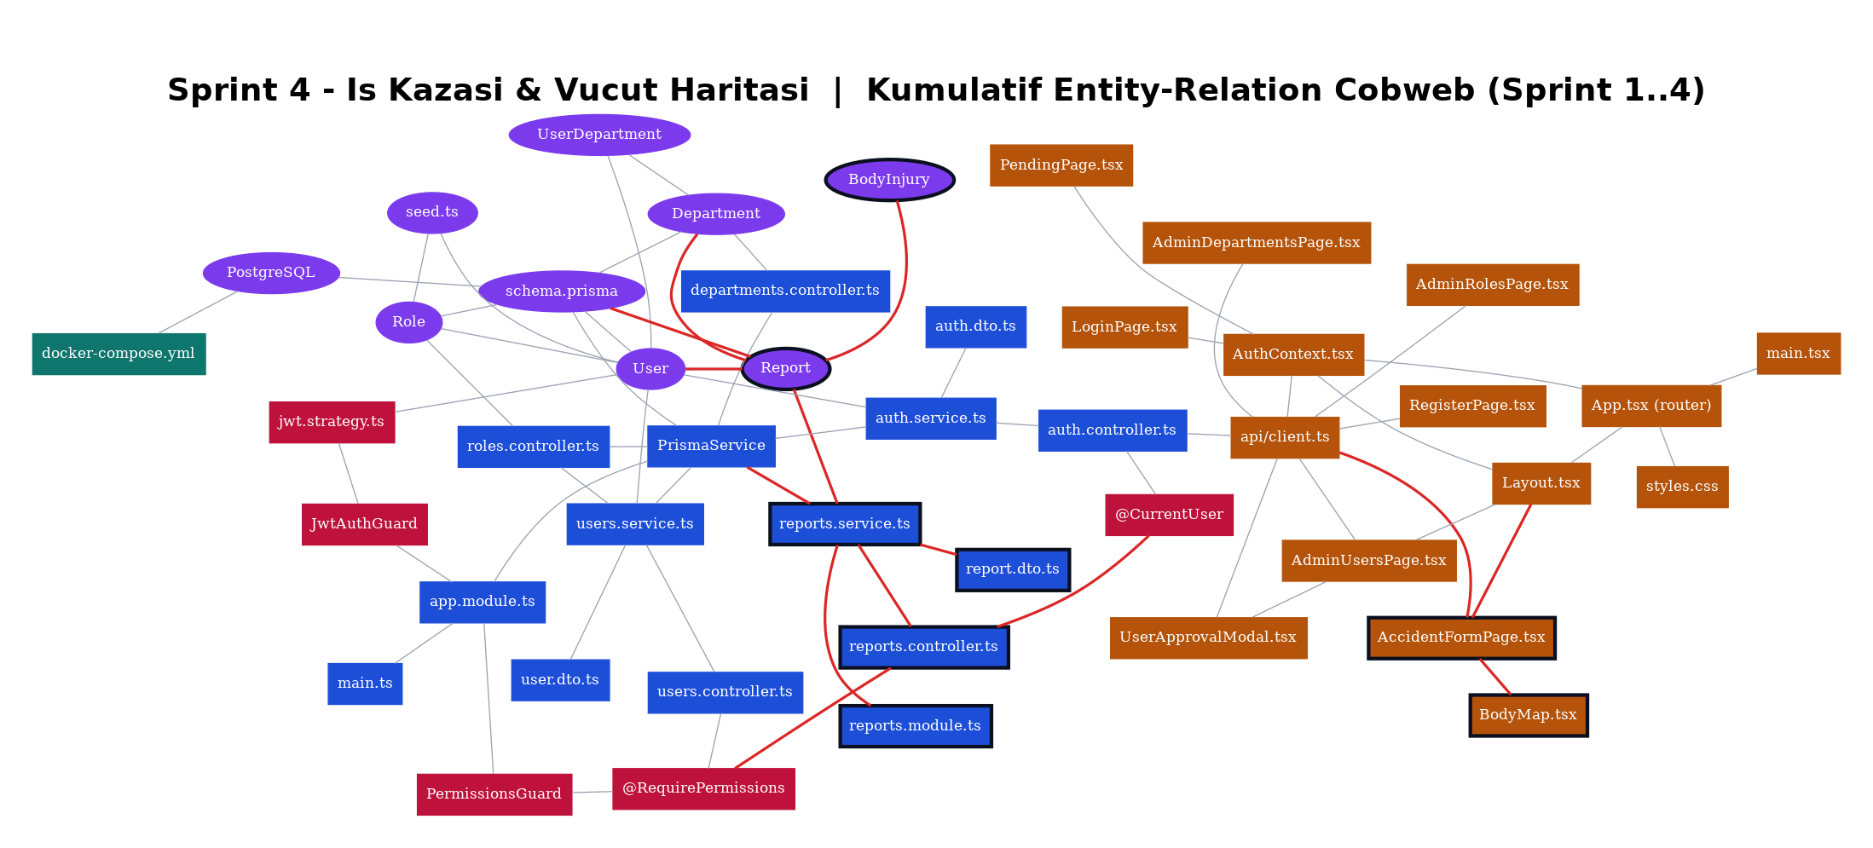
Şekil — Sprint 1…4 kümülatif entity-relation cobweb haritası (45 düğüm / 63 kenar). Renkler: teal=Altyapı, mor=Veri Modeli, mavi=Backend, amber=Frontend, kırmızı=Cross-cutting.
Renk lejantı: ● Altyapı ● Veri Modeli ● Backend ● Frontend ● Cross-cutting

5. Sprint Çıktısı & Kabul Kriterleri
Sprint sonunda aşağıdaki demo-edilebilir çıktılar elde edilir:
- Kullanıcı iş kazası bildirimi oluşturabilir; her kayda insan-okur referans no atanır.
- Vücut haritasında birden çok yaralanma noktası seçilip kaydedilir.
- REPORT_VIEW_ALL yetkili kişilere yeni bildirim in-app olarak duyurulur.
Bir sonraki adım: Ramak Kala & 5×5 Risk Matrisi (Sprint 5) — cobweb 47 düğüme büyür.

